Ордена Трудового Красного Знамени
Федеральное государственное бюджетное образовательное учреждение высшего образования
«Московский технический университет связи и информатики»
Кафедра Цифровая экономика, управление и бизнес-технологии

Дисциплина: «Прикладные информационные системы»

Лабораторная работа №3

Студента третьего курса:
Крылова Владислава Михайловича
Номер группы: УБСТ2303

Москва, 2025

Создание первой модели данных и ее регистрация в административном приложении Django
С помощью команды: django-admin.py startproject blog создаю проект с названием blog в директории lab3. Затем, перехожу в папку blog и выполняю команду: python manage.py startapp articles
Эта команда создаст в проекте blog новое приложение. Выполняю необходимую базовую настройку проекта, как это было описано в предыдущих лабораторных работах.
Рисунок 1 – создаю проект с названием blog
Зайдите в директорию articles и в файл models.py сохраните код:
from django.db import models
from django.contrib.auth.models import User
class Article(models.Model):
title = models.CharField(max_length=200)
author = models.ForeignKey(User, on_delete=models.CASCADE)
text = models.TextField()
created_date = models.DateField(auto_now_add=True)

def __unicode__ (self):
return "%s: %s" % (self.author.username, self.title)
def get_excerpt(self):
return self.text[:140] + "..." if len(self.text) > 140 else self.text
Будущая модель статей будет иметь 4 поля: заголовок, автор, текст и время создания (в последнем значение будет устанавливаться автоматически).
Метод get_excerpt позволяет в списке всех статей выводить текст статьи не целиком, а показывать первые 140 символов.
В этой же директории откройте файл admin.py (он ответственен за настройку страницы записей в административном приложении. С административным приложением вы ознакомились в ходе выполнения лабораторной работы №1) и сохраните в нем следующий код:
from django.contrib import admin
from .models import Article
class ArticleAdmin(admin.ModelAdmin):
list_display = ('title', 'author', 'get_excerpt', 'created_date')
admin.site.register(Article, ArticleAdmin)
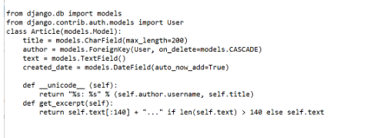
Рисунок 2 – редактирование файла «models»

Класс ArticleAdmin нужен для того, чтобы, используя декларативный стиль, описать то, каким образом модель Article должна отображаться в административной панели.
В конце файла вызывается функция admin.site.register(), которой передаются два параметра: модель статей и класс, описывающий, как модель должна отображаться в административном интерфейсе. Эта функция объявляет, что данная модель должна быть добавлена в административный интерфейс.
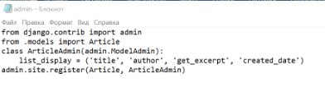
Рисунок 3 – редактирование файла «admin»

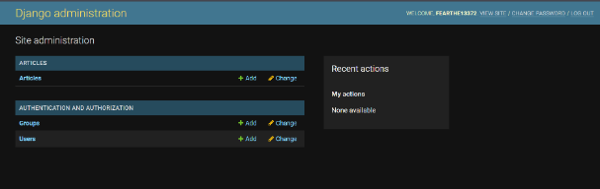
Рисунок 3 – захожу в админку
Задание:
- Перейдите во вкладку Articles и создайте 3 статьи, заполнив все поля.
- С помощью программы управления базами данных sqlite3 (например, SQLite Manager) откройте файл вашей базы данных текущего проекта, который хранится в папке проекта с именем, объявленным в настройках проектах в переменной «DATABASES.NAME». Найдите созданные в предыдущем пункте задания экземпляры записей. Измените текст одной записи и название статьи для другой. Создайте еще одну статью.
Динамическое генерирование шаблона для вывода всех экземпляров этой модели
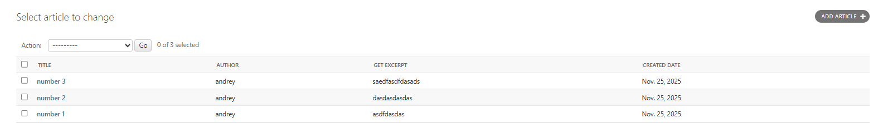
Рисунок 4 – создание статей

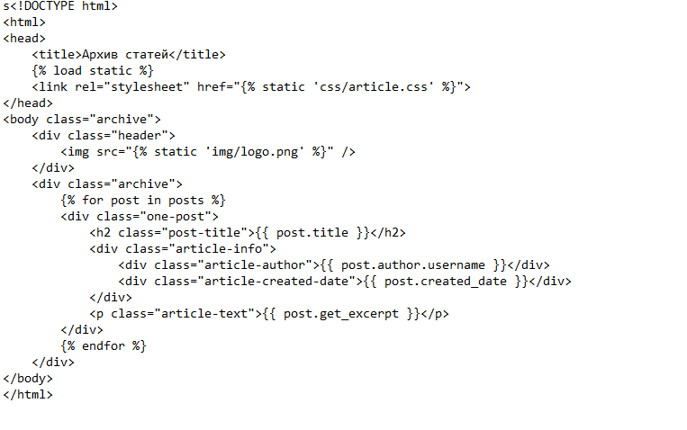
Рисунок 5 – шаблон для статей

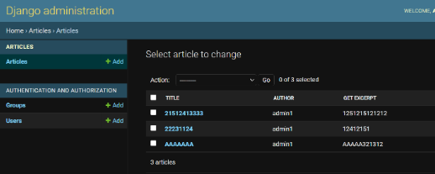
Рисунок 6 – результат редактирование

Динамическое генерирование шаблона для вывода всех экземпляров этой модели
В директории articles создайте папку templates, внутри которой создайте файл archive.html. В созданном файле шаблона в качестве названия страницы (тег <title>) укажите фразу «Архив статей». Затем в тег <body> добавьте 2 тега <div>:
<body>
<div class="header">
</div>
<div class="archive">
</div>
</body>
У первого тега <div> установлен класс header, а у второго – archive. Это помогает делать верстку понятной, потому что классы играют роль имен для каждого элемента, из названия класса становится понятно, для чего существует текущий элемент, а также помогает отличать нужные блоки друг от друга при установке стилей.
Во внутрь тега div с классом header добавьте изображение (например, логотип проекта). Пример добавления: <img src="{{ STATIC_URL }}img/logo.png" />
Во внутрь тега div с классом archive добавьте шаблон для отображения одной статьи. Так как у каждой записи есть название, автор, текст и время создания, для каждого поля записи нужно создать определенный элемнт в разметке страницы. Шаблон одного поста будет выглядеть так:
<div class="one-post">
<h2 class="post-title">{{ post.title }}</h2>
<div class="article-info">
<div class="article-author">{{ post.author.username }}</div>
<div class="article-created-date">{{ post.created_date }}</div>
</div>
<p class="article-text">{{ post.get_excerpt }}</p>
</div>
Поле «название» было помещено в тег <h2> c классом post-title, поля «автор» и «время создания» были помещены в один общий тег <div>, потому что в будущем эти два поля будут визуально находится на одной строке. Поле «текст» обрамлено тегом <p>, который означает один абзац текста (p – сокращение от «paragraph»). Ограничение на отображение только части текста статьи введено из-за того, что некоторые посты могут по размерам занимать несколько страниц, что, недопустимо при отображении списка сразу многих экземпляров.
Однако созданная разметка подходит для отображения одной статьи, а не нескольких. Для корректного отображения необходимо добавить цикл, который бы повторялся столько раз, сколько статей передано в контекст шаблона. Для этого существует шаблоный тег {% for item in list %}, практически идентичен циклу for языка Python. Переменная posts, передаваемая в шаблон, выполняет роль массива. Для того, чтобы разметка поддерживала отображение сразу многих записей, достаточно добавить строку начала цикла и строку его завершения(Рисунок 8):
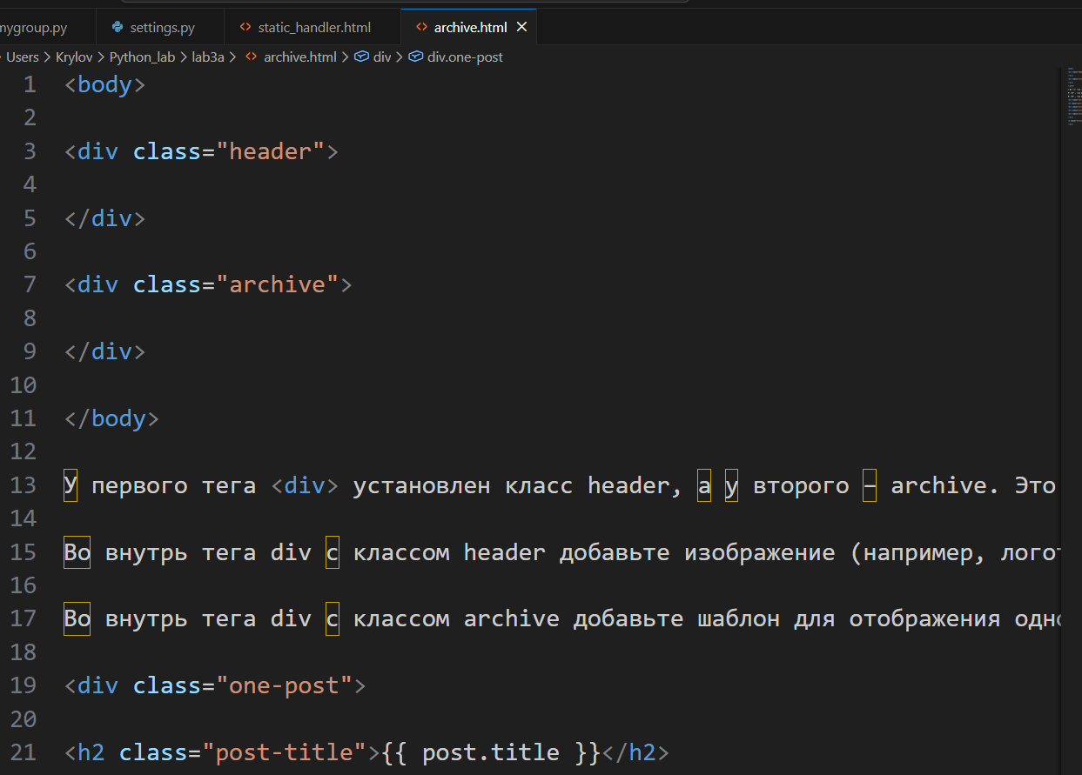
Рисунок 8 – результат редактирования
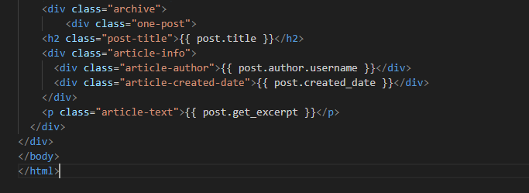
Рисунок 9 – добавление шаблона для статьи

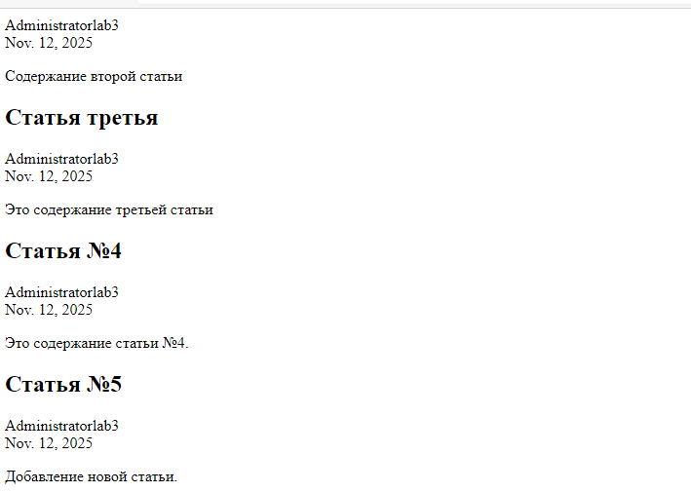
Рисунок 10 – статей на главной странице

